Moncoutant-sur-Sèvre. En visite dans les entreprises artisanales
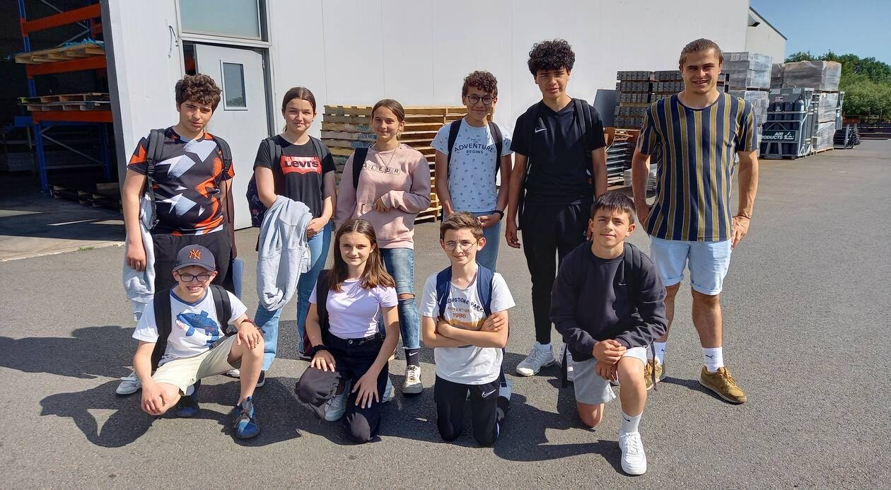
Un groupe de collégiens sortant de la visite de Clisson Métal.

Le Courrier de l'Ouest Publié le 02/06/2022 à 05h14
Samedi 21 mai, 18 entreprises de Moncoutant ont ouvert leurs portes au public de 9 h à 13 h. L’Outil en main et les pompiers et les commerçants s’étaient associés à l’opération.
Innovation pour cette nouvelle édition avec la visite de collégiens dans les entreprises au cours de la semaine. Ainsi, on a rencontré des jeunes du collège Georges-Clemenceau de Cerizay au cours de la matinée du mardi 17 mai, 80 élèves de 4e répartis en petits groupes. Chacun des groupes visitait au moins trois entreprises. La menuiserie Cogny, Clisson métal, Laseris, MH menuiserie, JC confection, Super U et les meubles Sourice ont participé. Au début de la matinée, on a indiqué aux élèves comment écrire un CV, indispensable pour demander un stage.
Les jeunes ont apprécié ces visites, découvrant le travail artisanal et pour certains leur donnant envie de choisir tel ou tel métier. A 14 ans, nombreux sont ceux qui n’ont pas fait le choix même si quelques-uns déclarent déjà : « Je serai mécanicienne » et « moi, je veux être paysagiste. »

